

МИНИСТЕРСТВО ОБРАЗОВАНИЯ И НАУКИ РОССИЙСКОЙ ФЕДЕРАЦИИ

**ФЕДЕРАЛЬНОЕ ГОСУДАРСТВЕННОЕ БЮДЖЕТНОЕ**

**ОБРАЗОВАТЕЛЬНОЕ УЧРЕЖДЕНИЕ ВЫСШЕГО ОБРАЗОВАНИЯ  
«ДОНСКОЙ ГОСУДАРСТВЕННЫЙ ТЕХНИЧЕСКИЙ УНИВЕРСИТЕТ»**

**(ДГТУ)**

Факультет Информатика и вычислительная техника

Кафедра Кибербезопасность информационных систем

**Лабораторная работа № 4**

на тему «Фильтрация трафика в сети с помощью контроля доступа»

Выполнил обучающийся гр. ВКБ42

Михайлов А.С.

Проверил:

Доцент Болдырихин Н.В.

Доцент Сосновский И.А.

Ростов-на-Дону

2024

Лабораторная работа №4

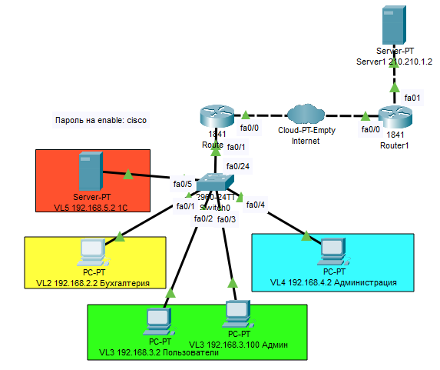Рисунок 1 – Схема соединения сети

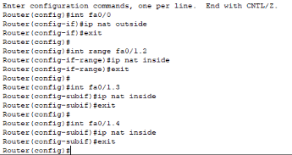

Рисунок 2 – Настройка IPv4 на пк

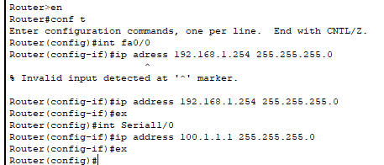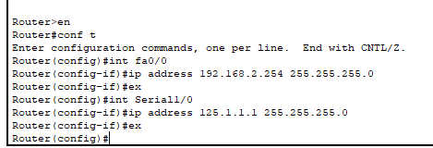

Рисунок 3 – Настройка NAT

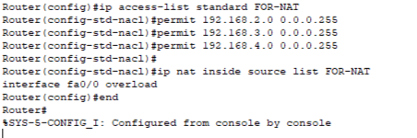

Рисунок 4 – Создание Access list

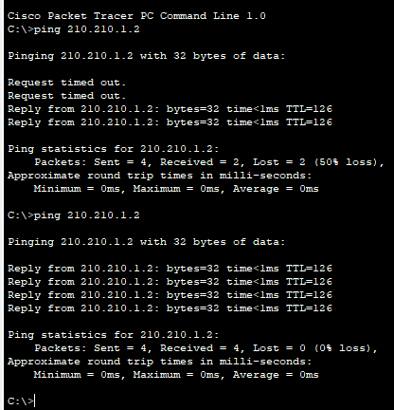

Рисунок 5 – Проверка сервера на «пинг»

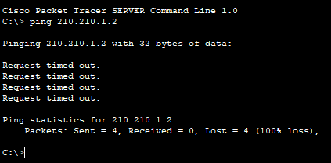

Рисунок 6 – Проверка «пинга» с неподключенного к интернет сервера

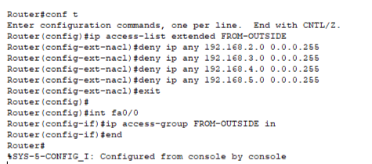

Рисунок 7 – Настройка безопасности локальной сети

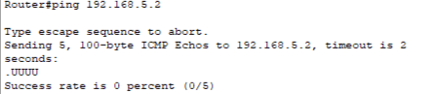

Рисунок 8 – «Пинг» сервера

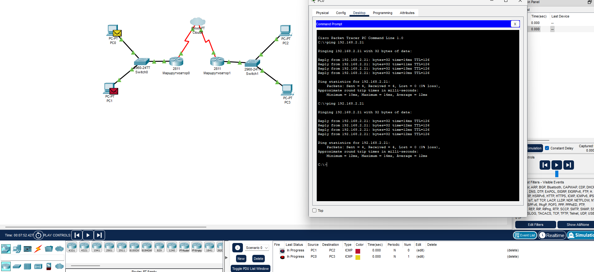

Рисунок 9 – Проверка конфигурации системы путём отправки Simple PDU